МИНИСТЕРСТВО ОБРАЗОВАНИЯ КРАСНОЯРСКОГО КРАЯ
КРАЕВОЕ ГОСУДАРСТВЕННОЕ АВТОНОМНОЕ ПРОФЕССИОНАЛЬНОЕ ОБРАЗОВАТЕЛЬНОЕ УЧРЕЖДЕНИЕ
«КРАСНОЯРСКИЙ КОЛЛЕДЖ ОТРАСЛЕВЫХ ТЕХНОЛОГИЙ И ПРЕДПРИНИМАТЕЛЬСТВА»

ОТЧЕТ ПО ЛАБОРАТОРНОЙ РАБОТЕ №5
События и обработчики событий в JavaScript
тема
Преподаватель |  |  |  |  |  | Ю.А. Шихова
 |  |  |  | подпись, дата |  | инициалы, фамилия
Обучающийся |  | ИСИП23-01 |  |  |  | Д.Е. Савельева
 |  | номер группы |  | подпись, дата |  | инициалы, фамилия

Красноярск 2026

Цель работы:
Целью лабораторной работы является научиться реагировать на действия пользователя на веб-странице с помощью JavaScript.

Задачи работы:
В ходе выполнения лабораторной работы необходимо решить следующие задачи:
- Создать HTML-страницу с кнопкой «Нажми меня».
- При нажатии на кнопку выводить сообщение в alert.
- Добавить заголовок <h1> и кнопку, которая меняет его текст.
- Добавить кнопку изменения цвета фона страницы.
- Реализовать счётчик кликов
- Создать форму с одним полем ввода и кнопкой отправки

Ход работы:
1. Создание базовой структуры HTML
Была создана HTML-страница с подключением стилей для удобного отображения элементов. Вся логика реализована внутри тега <script> с использованием подхода addEventListener.

2. Реализация пунктов задания
Пункт 1 и 2: Кнопка с alert
Создана кнопка с идентификатором alertBtn. При клике на неё вызывается функция, показывающая всплывающее окно с приветствием.

javascript
const alertBtn = document.getElementById('alertBtn');
alertBtn.addEventListener('click', function() {
alert('Привет! Вы нажали кнопку.');
});
Пункт 3: Изменение текста заголовка
Добавлена кнопка changeTitleBtn, которая при нажатии изменяет текст заголовка <h1> на «Новый текст заголовка».

javascript
const title = document.querySelector('h1');
const changeTitleBtn = document.getElementById('changeTitleBtn');
changeTitleBtn.addEventListener('click', function() {
title.textContent = 'Новый текст заголовка';
});
Пункт 4: Изменение цвета фона
Кнопка changeColorBtn генерирует случайный HEX-цвет и применяет его к фону страницы.

javascript
const changeColorBtn = document.getElementById('changeColorBtn');
changeColorBtn.addEventListener('click', function() {
const randomColor = '#' + Math.floor(Math.random() * 16777215).toString(16);
document.body.style.backgroundColor = randomColor;
});
Пункт 5: Счётчик кликов
Реализован счётчик с переменной count. Две кнопки: «+1» увеличивает значение, «Сброс» обнуляет. Отображение обновляется через функцию updateCounterDisplay().

javascript
let count = 0;
const incrementBtn = document.getElementById('incrementBtn');
const counterDisplay = document.getElementById('counterValue');
const resetBtn = document.getElementById('resetCounterBtn');
function updateCounterDisplay() {
counterDisplay.textContent = count;
}
incrementBtn.addEventListener('click', function() {
count++;
updateCounterDisplay();
});
resetBtn.addEventListener('click', function() {
count = 0;
updateCounterDisplay();
});
Пункт 6: Форма с отменой перезагрузки
Форма содержит текстовое поле и кнопку отправки. При отправке вызывается event.preventDefault(), значение поля выводится в консоль браузера.

javascript
const form = document.getElementById('sampleForm');
form.addEventListener('submit', function(event) {
event.preventDefault();
const inputField = document.getElementById('textInput');
const enteredText = inputField.value;
console.log('Введённый текст:', enteredText);
});

Скриншоты:

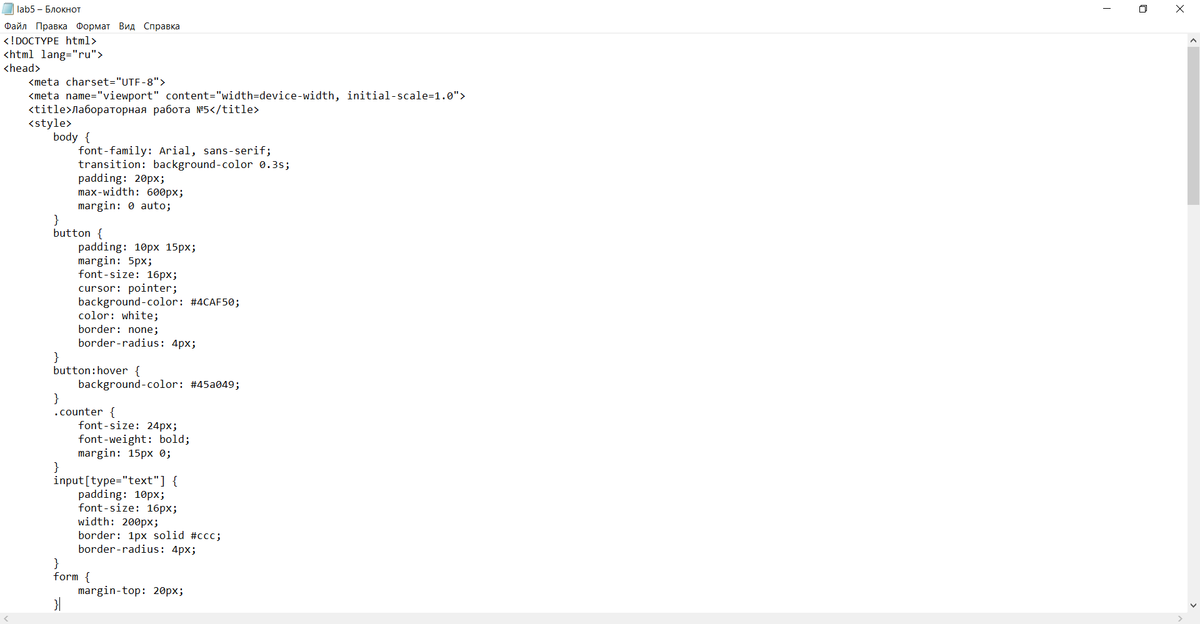

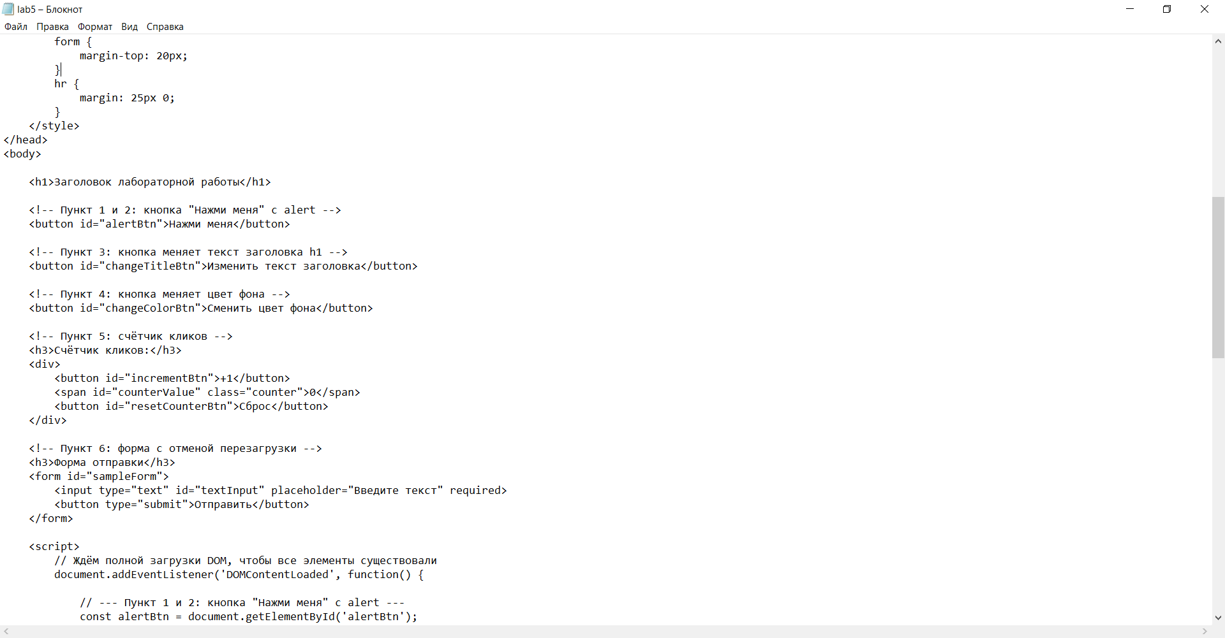
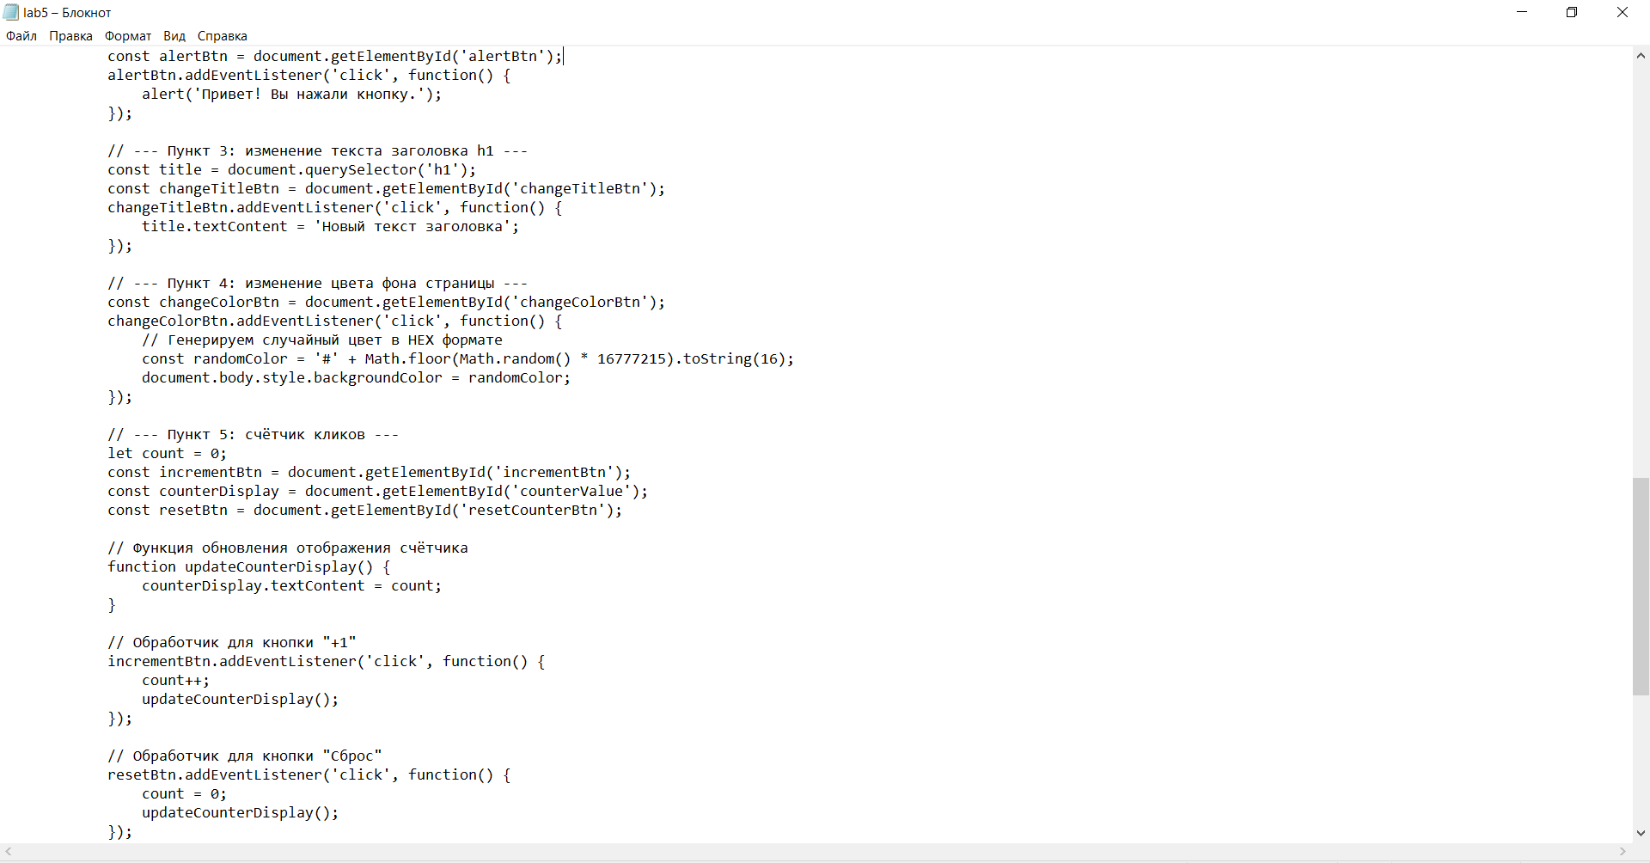

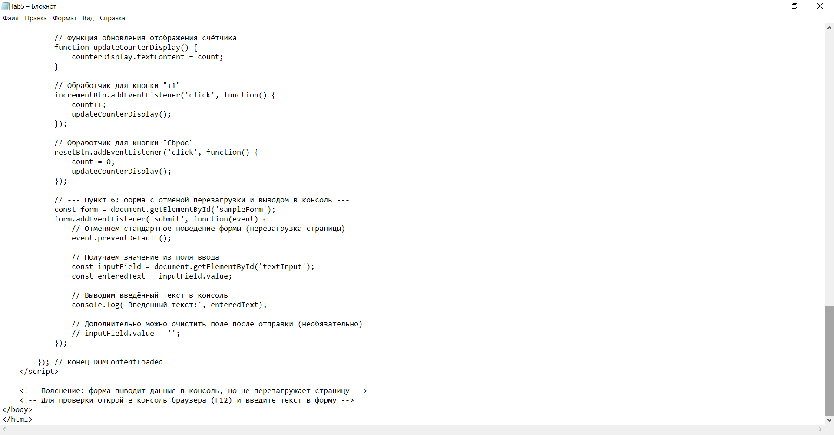

Вывод:
В ходе выполнения лабораторной работы были изучены основные способы обработки событий в JavaScript. Удалось:
- применить назначение обработчиков через addEventListener;
- реализовать интерактивное взаимодействие с пользователем (alert, изменение текста, фона);
- создать счётчик кликов с обновлением данных на странице;
- обработать отправку формы с отменой перезагрузки и выводом данных в консоль.
Все пункты задания выполнены в полном объёме. Полученные навыки являются основой для создания интерактивных веб-интерфейсов.
Ссылка на гитхаб: https://github.com/wermixi/-5

